**基础逻辑功能**

**1. 光线**

**1.1 演绎**

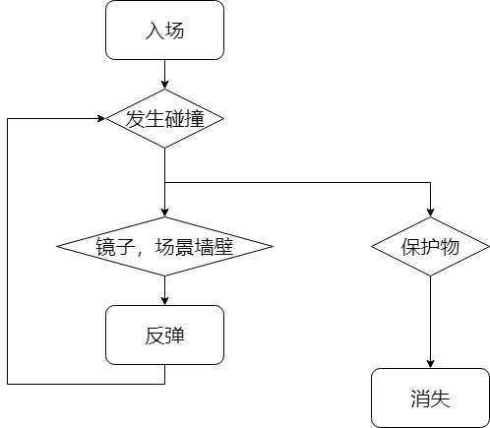

**1.2速度**

**每次碰撞后速度增加，增加趋势如下：**

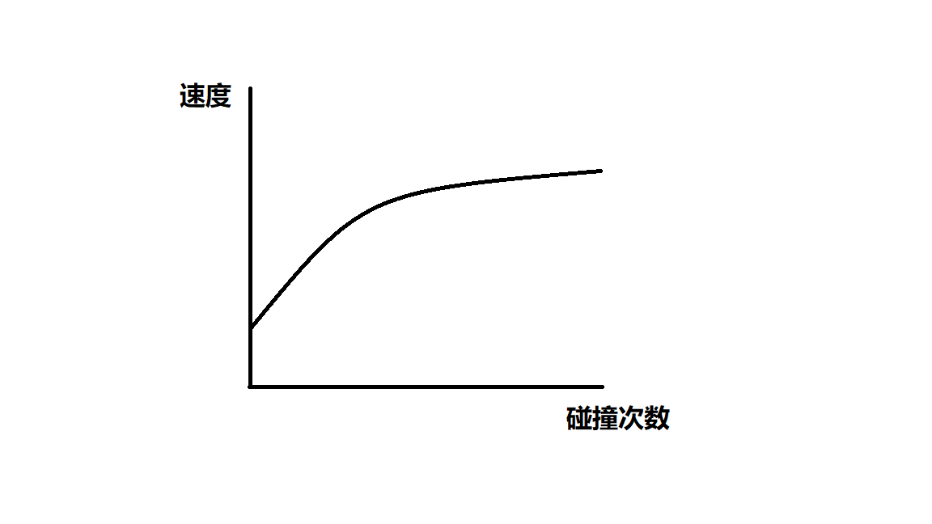

**2. 角色（镜子）**

**2.1 操作方式**

点击屏幕左半边向左转，点击屏幕右半边向右转。

**2.2 边界**

最大转动角度：270°

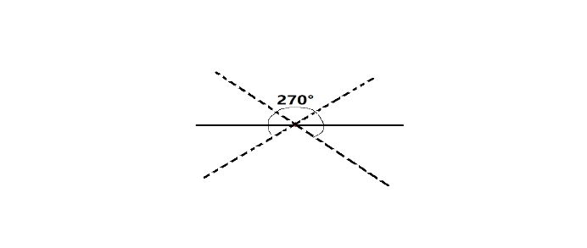

**2.3 演绎**

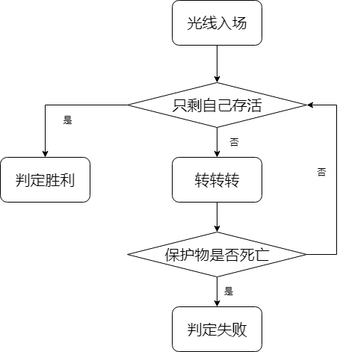

**3. 保护物：碰到光线后碎裂（死亡）**

**4. 边界功能：正常反弹光线**